南京市、盐城市2020届高三年级第一次模拟考试
物 理 试 题
一、单项选择题:本题共5小题，每小题3分，共计15分。每小题只有一个选项符合题意。
1.一根轻质弹簧原长为l₀，在力F作用下伸长了x。则弹簧的劲度系数k是
A．$\frac{F}{l_{0}}$ B.$\frac{F}{x}$ C.$\frac{F}{x−l_{0}}$ D.$\frac{F}{x+l_{0}}$
2．如图所示，一节干电池的电源电动势E=1.5V，内阻r=1.0Ω，外电路电阻为R，接通电路后，则
R
E r
s
A
V
A．电压表读数一定是1.5V
B．电流表读数可能达到2.0A
C．电源每秒钟有1.5J的化学能转化为电能
D．把1 C的正电荷在电源内从负极移送到正极非静电力做功为1.5J
3．如图甲所示的电路中，R表示电阻，L表示线圈的自感系数。改变电路中元件的参数,使i–t曲线图乙中的①改变为②。则元件参数变化的情况是
①
乙
t
O
i
②
L
甲
R
E r
s
A．L增大，R不变 B．L减小，R不变
C．L不变，R增大 D．L不变，R减小
4．如图所示，正六边形的物体上受四个共点力的作用下保持平衡。下列说法正确的是
F₁
F₂
F₃
F₄
A．F₁与F₂的大小可能不相等
B．F₁与F₃的大小可能不相等
C．F₄的大小一定是F₂的2倍
D．F₄的大小一定是F₃的2倍
5．如图所示，质量不计的细直硬棒长为2L，其一端O点用铰链与固定转轴连接，在细棒的中点固定质量为2m的小球甲，在细棒的另一端固定质量为m小球乙。将棒置于水平位置由静止开始释放，棒与球组成的系统将在竖直平面内做无阻力的转动。则该系统在由水平位置转到竖直位置的过程中
O
甲HNH
乙HNH
A．系统的机械能不守恒
B．系统中细棒对乙球做正功
C．甲、乙两球所受的向心力不相等
D．乙球转到竖直位置时的速度比甲球小
二、多项选择题:本题共4小题，每小题4分，共计16分。每小题有多个选项符合题意。全部选对的得4分，选对但不全的得2分，错选或不答的得0分。

6．质点在光滑水平面上做直线运动，υ—t图像如图所示。取质点向东运动的方向为正，则下列说法中正确的是
υ/(m·s⁻¹)
-3
3
1
2
t/s
O
A．加速度方向发生改变
B．质点在2s内发生的位移为零
C．质点在2s末的速度是3m/s，方向向东
D．质点先做匀减速后做匀加速的直线运动

7．在地月系统中，若忽略其它星球的影响，可以将月球和地球看成在引力作用下都绕某点做匀速圆周运动；但在近似处理问题时，常常认为月球是绕地心做圆周运动。我们把前一种假设叫“模型一”，后一种假设叫“模型二”。已知月球中心到地球中心的距离为L，月球运动的周期为T。利用
A．“模型一”可确定地球的质量
B．“模型二”可确定地球的质量
C．“模型一”可确定月球和地球的总质量
D．“模型二”可确定月球和地球的总质量

8．两个质量相等、电荷量不等的带电粒子甲、乙，以不同的速率沿着HO方向垂直射入匀强电场，电场强度方向竖直向上，它们在圆形区域中运动的时间相同，其运动轨迹如图所示。不计粒子所受的重力，则下列说法中正确的是
H
O
E
甲
乙
υ
A．甲粒子带正电荷
B．乙粒子所带的电荷量比甲粒子少
C．甲粒子在圆形区域中电势能变化量小
D．乙粒子进入电场时具有的动能比甲粒子大

9．如图甲所示，a、b两个绝缘金属环套在同一个光滑的铁芯上。t=0时刻a、b两环处于静止状态，a环中的电流i随时间t的变化规律如图乙所示。下列说法中正确的是
O
i
t
t₁
t₂
t₃
t₄
乙
a
ba
甲
A．t₂时刻两环相互吸引
B．t₃时刻两环相互排斥
C．t₁时刻a环的加速度为零
D．t₄时刻b环中感应电流最大
三、简答题：本题分必做题（第10~12题）和选做题（第13题）两部分，共计42分．请将解答填写在答题卡相应的位置．
【必做题】
10．（8分）如图所示利用气垫导轨“验证机械能守恒定律”的实验装置。主要实验步骤如下：
A．将气垫导轨放在水平桌面上，并调至水平
B．测出遮光条的宽度d
C．将滑块移至图示的位置，测出遮光条到光电门的距离l
D．释放滑块，读出遮光条通过光电门的遮光时间t
E．用天平称出托盘和砝码的总质量m
F．………
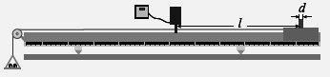
砝码及盘

光电门
滑块
请回答下列问题：重力加速度取g。
（1）滑块经过光电门的速度可以表示为 ▲ （用物理量符号表示）
（2）为验证机械能守恒定律，还需要测的物理量是 ▲
（3）滑块从静止释放，运动到光电门的过程中，系统的重力势能减少 ▲ （用物理量符号表示）
（4）选用不同的l，测出对应的t。能直观反应系统机械能守恒的图像是 ▲
A．t—l B．t²—l C．—l D．—l
11．（10分）设计测量电流表内阻的实验。待测电流表的内阻R_{g}约在1KΩ~2KΩ之间，量程250μA。提供实验器材：
电源(4V 0.6Ω)
甲
R
R＇
a
b
P
E r
s
G
电键S及导线若干
一只电阻箱R(0~9999Ω)
滑动变阻器R₁(0~50Ω 0.6A)
滑动变阻器R₂(0~1KΩ 0.3A)
某同学的测量过程如下：
第一，选择实验器材，设计实验的电路图，如图甲所示
第二，实验操作步骤如下：
①先按电路图接好各元件，调节滑动变阻器R＇的滑片P位置，再使电阻箱阻值为零
②闭合电键s，调节滑动变阻器R＇的滑片P于某一位置，使电流表达到满刻度I_{g}
③滑动变阻器R＇的滑片P保持不变，调节电阻箱值使电流表读数为I_{g}的一半，记下电阻箱读数R_{x}，则待测电流表的内阻R_{g}=R_{x}
请回答以下问题：
（1）为了精确测量电流表的内阻，该同学选择的滑动变阻器R＇是 ▲ （选填“R₁”或“R₂”）
（2）该同学在操作步骤①中，滑动变阻器R＇的滑片P应置于 ▲ 端（选填“a”或“b”）理由是 ▲
（3）接照该同学所设计的实验思路，用铅笔画出的线代表导线在图乙中替他完善正确规范的实验电路连接，导线不能交叉
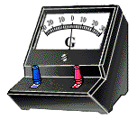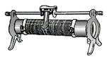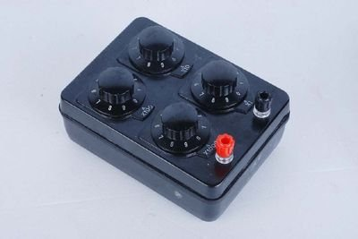
电阻箱
a
b
P
乙
（4）在实验步骤③中，确保滑动变阻器R＇的滑片P的位置不变，其理由是 ▲
12．[选修3-5]（12分）
（1）某同学用两种不同的金属做光电效应实验。实验中他逐渐增大入射光的频率，并测出光电子的最大初动能。下面四幅图像中能符合实验结果的是
ν
O
E_{Km}
ν
O
E_{Km}
ν
O
E_{Km}
ν
O
E_{Km}
A
B
C
D
（2）如图所示，铀235的其中一种链式反应示意图。
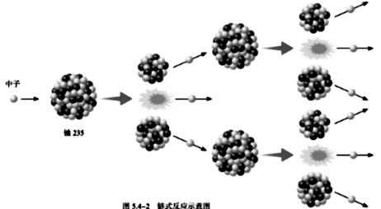
完成铀核裂变的核反应方程（未标出的新核元素符号用“Kr”表示）${}_{\text{92}}^{\text{235}}{}U+{}_{0}^{1}{}n→{}_{\text{56}}^{\text{144}}{}\text{Ba}+\underline{\text{ ▲ }}+3_{0}^{1}n$
在重核裂变和轻核聚变过程中获得能量的途径是质量 ▲ （选填“增大”或“亏损”）
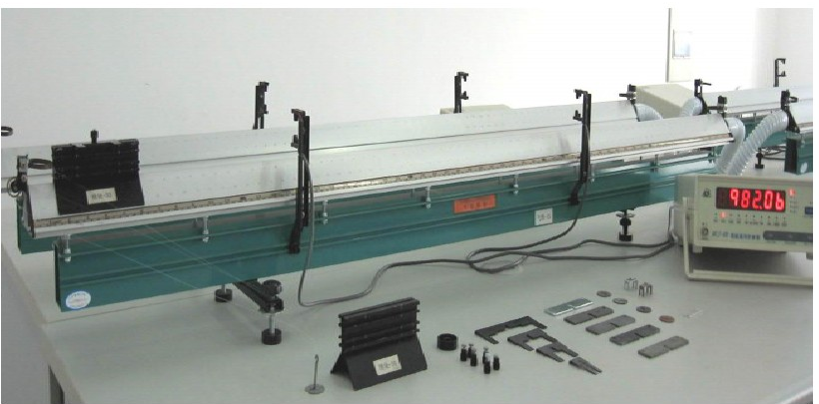
（3）如图所示，一位同学在用气垫导轨探究动量守恒定律时，测得滑块甲质量为m_{甲}，它以υ₁的速度水平撞上同向滑行的滑块乙。乙的质量为m_{乙},速度为υ₂。碰撞后滑块甲以υ₃的速度继续向前运动。求滑块乙的滑行速度υ_{乙}。

▲ ▲

13．【选做题】本题包括A、B二小题，请选定其中两小题，并在相应的答题区域内作答。 若多做，则按A、B两小题评分。
A．[选修3-3]（12分）
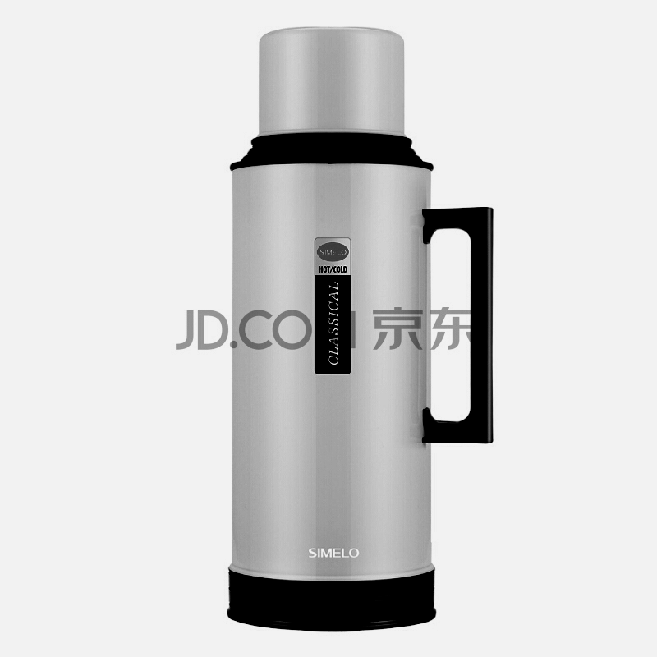
（1）如图所示，冬天，剩有半瓶热水的保温瓶经过一段时间后拔瓶口的软木塞时，不易拔出来，其主要原因是
A．软木塞受潮膨胀
B．瓶口因温度降低而收缩变小
C．瓶外气温升高，大气压强变大
D．瓶内气体因温度降低而压强减小
（2）如图所示，一定质量的理想气体，在不同的温度下，有着不同的等温线，则t₁ ▲ t₂（选填“小于”或“等于”、“大于”）；在t₁等温线有M、N两个状态，则P_{M}V_{M} ▲ P_{N}V_{N}（选填“小于”或“等于”、“大于”）
t₁
t₂
M(P_{M} V_{M})
N(P_{N} V_{N})
V
O
P
（3）如图所示，绝热容器中封闭一定质量的理想气体，现通过电热丝缓慢加热，当气体吸收热量Q时，活塞恰好缓慢上移H，已知活塞横截面积为S，重量忽略不计，大气压强为P₀，求封闭气体内能增加量。
H
电热丝

▲ ▲
B．[选修3-4]（12分）
（1）如图所示，甲为波源，M、N为两块挡板，其中M板固定，N板可移动，两板中间有一狭缝。此时测得乙处点没有振动。为了使乙处点能发生振动，可操作的办法是
甲
乙
M
N
A．增大甲波源的频率
B．减小甲波源的频率
C．将N板竖直向下移动一些
D．将N板水平向右移动 一些
（2）波源在O点，一列简谐横波沿x轴传播。t=0时的波形如图所示，质点A与质点B相距l.5m，A点速度沿y轴负方向；t=0.02s时，质点A第一次到达负向最大位移处。由此可知此波的传播速度为 ▲ m/s，t至少等于 ▲ s时，质点B处在波谷位置。
O
A
B
x
y
（3）如图所示，光导纤维可简化为长玻璃丝的示意图，玻璃丝长为L，折射率为n（$n=\sqrt{2}$）。AB代表端面。为使光能从玻璃丝的AB端面传播到另一端面。求光在端面AB上的入射角θ应满足的条件。
A
B
θ
▲▲

四、计算题:本题共3小题，共计47分。解答时请写出必要的文字说明、方程式和重要的演算步骤。只写出最后答案的不能得分。有数值计算的题，答案中必须明确写出数值和单位。
14．（15分）如图所示，闭合矩形线框abcd可绕其水平边ad 转动，ab边长为x，bc边长为L、质量为m，其他各边的质量不计，线框的电阻为R。整个线框处在竖直向上的磁感应强度为B的匀强磁场中。现给bc边施加一个方向与bc边、磁场的方向均垂直的初速度υ，经时间t，bc边上升到最高处，ab边与竖直线的最大偏角为θ，重力加速度取g。求t时间内：
（1）线框中感应电动势的最大值；
a
b
c
d
B
θ
•
•
（2）流过线框导体截面的电量；
（3）线框中感应电流的有效值。

▲▲▲

15．（16分）一根套有光滑轻质小环、不可伸长的轻线，线的一端系在固定点O₁，另一端跨过固定的小滑轮O₂。在轻质小环上挂质量为的物体甲，在线的自由端系有质量为m的物体乙，物体乙的下面有一根细线固定，使物体甲、乙保持静止状态，且夹角α=120°。然后剪断细线由静止释放物体甲、乙，物体甲竖直下降，当夹角α变为某一角度α₀时有最大速度。重力加速度取g，忽略滑轮、小环的质量，不计摩擦。求：
α
甲
乙
细线
O₁
O₂
（1）剪断前细线所受的拉力；
（2）物体甲有最大速度时，物体乙的加速度；
（3）物体甲从静止下降到最低位置，甲、乙两物发生位移之比。

▲▲▲

16．（16分）如图所示，在xoy平面内y轴右侧有一范围足够大的匀强磁场，磁感应强度大小为B，磁场方向垂直纸面向外；分成Ⅰ和Ⅱ两个区域，Ⅰ区域的宽度为d，右侧磁场Ⅱ区域还存在平行于xoy平面的匀强电场，场强大小为$E=\frac{B^{2}\text{qd}}{2m}$，电场方向沿y轴正方向。坐标原点O有一粒子源，在xoy平面向各个方向发射质量为m，电量为q的正电荷，粒子的速率均为。进入Ⅱ区域时，只有速度方向平行于x轴的粒子才能进入，其余被界面吸收。不计粒子重力和粒子间的相互作用，求：
O＇
R
界面
E
O
y
x
B
I
Ⅱ
（1）某粒子从O运动到O＇的时间；
（2）在Ⅰ区域内有粒子经过区域的面积；
（3）粒子在Ⅱ区域运动，当第一次速度为零时所处的y轴坐标。
▲▲▲

南京市、盐城市2020届高三年级第一次模拟考试
物理答案及评分标准
一、单项选择题：本题共5小题，每小题3分，共计15分。每小题只有一个选项符合题意。
题号 | 1 | 2 | 3 | 4 | 5
答案 | B | D | A | A | B
二、多项选择题：本题共5小题，每小题4分，共计20分。每小题有多个选项符合题意，全部选对的得4分，选对但不全的得2分，错选或不答得0分。
题号 | 6 | 7 | 8 | 9
答案 | BD | BC | AC | ACD
三、简答题：本题分必做题（第10、11、12题）和选做题（第13题）两部分．共计42分．请将解答写在答题卡相应的位置。
10．（共8分）（每空2分）
(1)
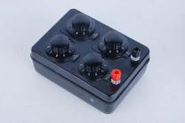
(2) 滑块和遮光板的总质量M
电阻箱
a
b
P
(3)mgl
(4) D
11．（共10分）（每空2分）
（1）R₁
（2）a接通电路时，确保电流表安全
（3）如图所示
(4)保持aP间电压不变
12.（共12分，每问4分）
（1）C
（2） 亏损
（3）
13.【选做题】本题包括A、B两小题，请选定其中一小题，并在相应的答题区域内作答．若全做，则按A小题评分．
13A．［选修3－3］（共12分，每问4分）
（1）D
（2）大于 等于
（3）
13B．［选修3－4］（共12分，每问4分）
（1）B
（2）12.5 0.02
（3）
$$α+C=\text{90}°$$
$$θ<\text{90}°$$
四、计算题：本题共3小题，共计47分．解答时请写出必要的文字说明、方程式和重要的演算步骤．只写出最后答案的不能得分．有数值计算的题，答案中必须明确写出数值和单位．
14. （15分）解析：
（1）$E_{\text{max}}=\text{BL}υ$………………………………………………（4分）
（2）…………………………………………………（1分）
………………………………………………（1分）
……………………………………（1分）
……………………………………（2分）

（3）……………………………（2分）
…………………………………（2分）
…………………………（2分）
本题有其它解法，正确的对照评分标准给分。

15. （16分）解析：
（1）$α=\text{120}°$时，设轻线受力为F₁。对环研究有
……………………………………………（2分）
设细线受力为F₂。对乙研究
……………………………………………（1分）
…………………………………………（2分）
（2）当夹角为α₀，设轻线受力为F＇。对环研究有
$F^{}⋅\text{cos}\frac{α_{0}}{2}=\frac{1}{2}\sqrt{3}\text{mg}$………………………………………（1分）
设乙物体所受合力为F_{合}。对乙研究
$F^{}−\text{mg}={\text{ma}}_{乙}$…………………………………（2分）
$a_{乙}=(\frac{\sqrt{3}}{2\text{cos}\frac{α_{0}}{2}}−1)g$………………………………………（2分）
（3）物体甲在最低位置处时，，，由系统机械能守恒得出： …………………………………………（2分）
…………………………………………（2分）
…………………………………………（2分）
本题有其它解法，正确的对照评分标准给分。
R
界面
E
O
y
x
B
I
Ⅱ
θ
O₁
16．（16分）
解析：据题意分析可作出粒子运动的示意图。
(1)………………………（1分）
………………………（1分）
………………………（1分）

∵…………………………………………（1分）
∴$t=\frac{T}{6}=\frac{πm}{3\text{Bq}}$…………………………………………（1分）

(2)如图所示，沿有粒子通过磁场的区域为图中斜虚线部分面积的大小：
………………………（2分）
E
O/
R
界面
O
x
B
I
Ⅱ
υ
y

…………………………………………（3分）
(3) 由动能定理得：
…………………………………………（2分）
…………………………………………（2分）
∴y轴坐标为0…………………………………………（2分）
本题有其它解法，正确的对照评分标准给分

